Számítógépes játékok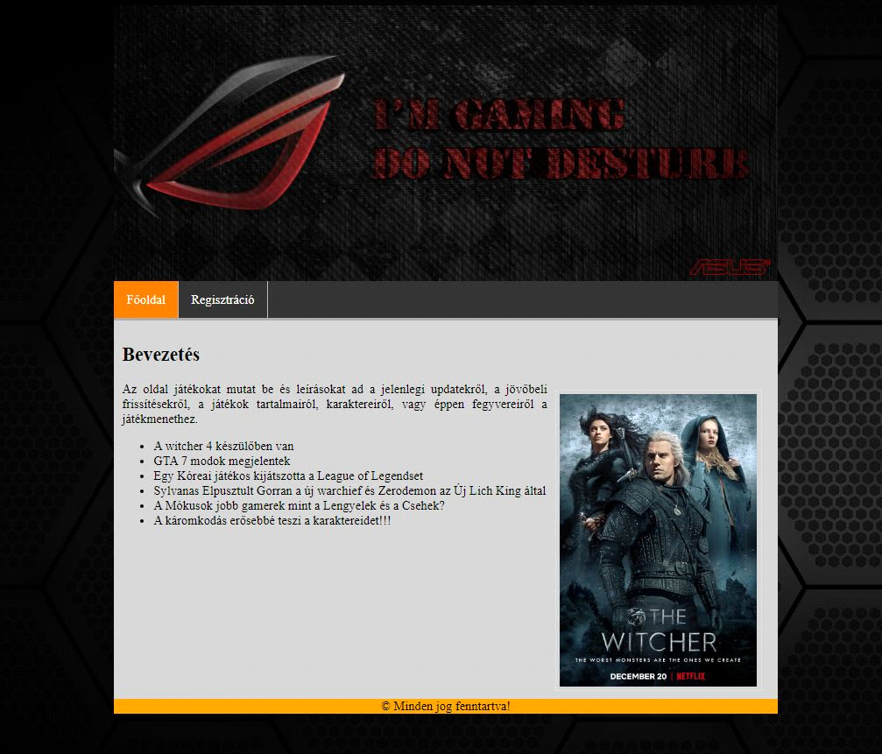

Elkészítendő a mintán szereplő weboldal:

* A projekt neve SAJATNEV_GAMER legyen OK
* Hozd létre a minta alapján az index.html állományt OK
* Hozd létre a stilus.css állományt és csatold az index.html-hez. OK
* Helyezd el benne a szokásos meta tag-eket! OK
* Alakítsd ki az oldal szerkezetét html5 szemantikus elemekkel. OK?
* Állítsd be a html nyelvét magyarra. OK

**A stílus css-ben:**

* Minden elem box-sizing méretét állítsd be border-box-ra! OK
* A betűcsalád legyen Arial, Verdana, sans-serif! OK
* A betűszín beige, a betűméret 10pt, a külső és a belső margó 0px. OK
* A háttérkép legyen a minta szerint. OK
* Alakítsd ki a rácsszerkezetet a mintának megfelelően!
* A main elem szélességét állítsd 90%-ra.
* A main elem ne lehessen nagyobb, mint 900px.
* Állítsd a teljes tartalmat a böngésző közepére!
* A main elem háttérszíne legyen RGB kóddal megadva!
* A header elembe állíts be a háttérképet!
* A header magassága legyen 300px;
* A háttér méretezését állítsd cover-re: background-size:cover;
* Készítsd el a navigációt a mintának megfelelően.
* A navigáció li elemei előtt ne legyen felsorolásjel!
* Ha a navigáció li eleme fölé viszem az egeret, a háttérszín változzon narancssárga színűre!
* A navigáció linkjei legyenek vastag betűsek.
* Az article elemen belül a bekezdések legyenek sorkizárt igazításúak.
* Az article elemben a bekezdések betű mérete legyen 10px!
* Az article elemben a cím betű mérete legyen 15px!
* Az article elemen belül a kép ússzon el a szöveg mellé jobbra.
* A felsorolások előtti jel legyen square (négyzet).
* Az oldal legyen reszponzív! 700 px alatt a main közvetlen gyerekelemei egymás alatt helyezkedjenek el, a menüpontok kerüljenek egymás alá!
* Validáld az oldalt!
* Tömörítsd a teljes projektet ZIP-be, és töltsd fel az etananyagra!
* Töltsd fel a public_hmtl mappa tartalmát az FTP tárhelyre és a linket oszd meg az etananyagon.